毕业生登记表网上填写及审核说明
一、学生填写
1、用IE浏览器登陆网址：http://bys.jwc.scrtvu.net/graduateprint/Default.aspx
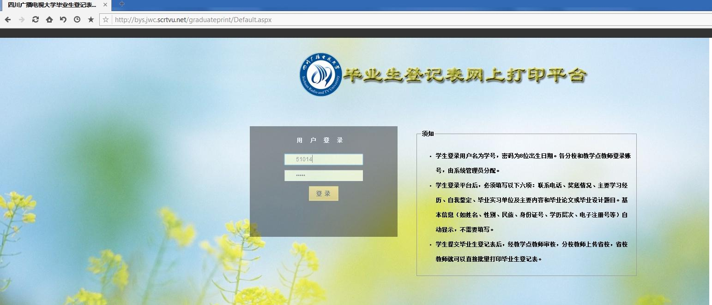
学生登录用户名是学号，密码是8位出生年月。
二、浏览器不能打开解决办法：
- 有些浏览器，可能不能正常显示填写页面的，请设置以下选项：
- 用IE浏览器登陆毕业生登记表页面，如图：在工具选项下选择兼容性视图设置，如图

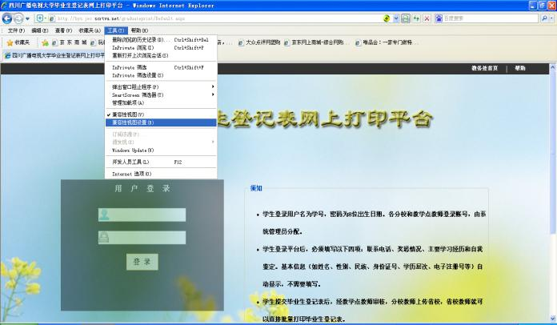

（2）弹出对话框，勾选scrtvu.net,关闭对话框，如图

- 输入用户名和密码登陆，完成登记表填写。
- 进入填写菜单
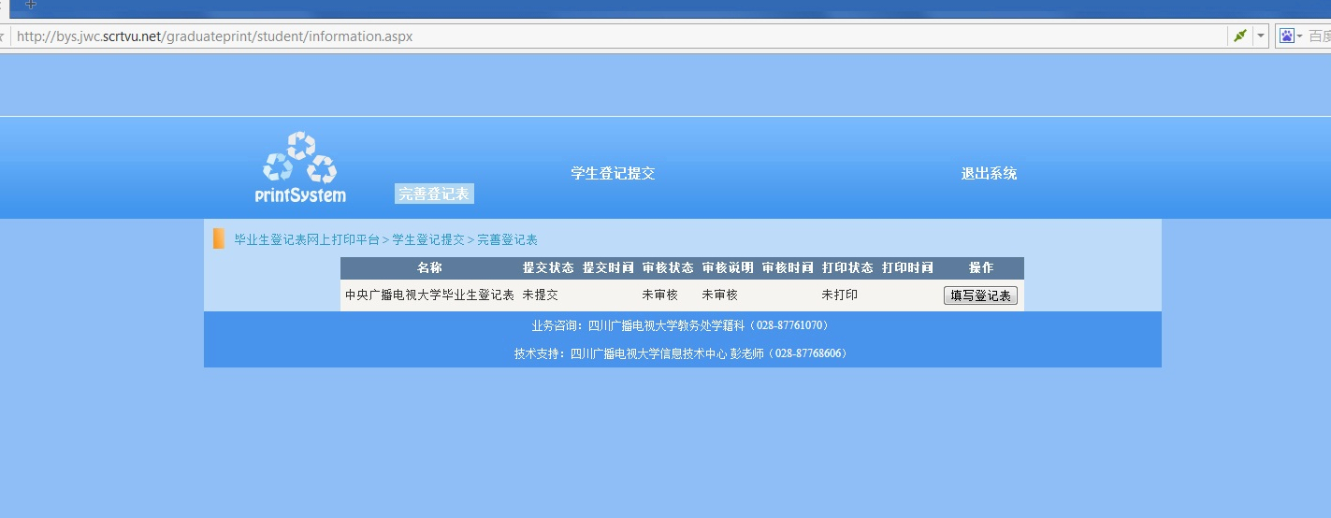
点“学生登记提交”后出现“完善登记表”，出现“填写登记表”后点击“填写登记表”。
- 填写登记表
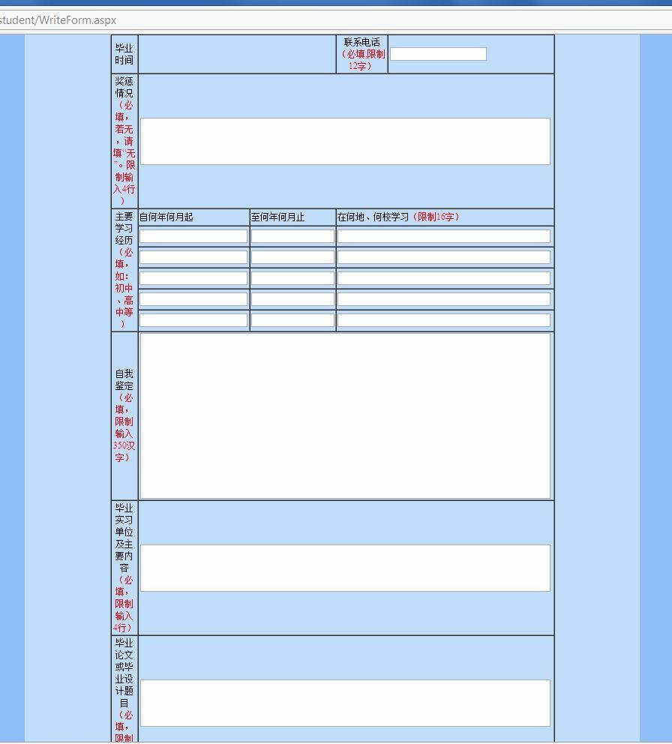
填表说明：
工作学习经历：专科毕业生，填高中或者中专和大专学习经历两条即可
本科毕业生：填专科学生经历及本科学习经历两条即可
自我鉴定：有两个自我鉴定模板可自选其一粘贴进去即可，也可自行填写（模板见文章最后）
毕业实习单位及主要实习内容：填工作单位及工作内容即可
毕业论文或者毕业设计题目：如不知道，可联系毕业论文指导老师查询。

毕业自我签定模板一

本人热爱祖国，热爱人民，拥护中国共产党的领导，能自觉学习马克思列宁主义、毛泽东思想、邓小平理论和“三个代表”重要思想，深入贯彻落实科学发展观。自觉遵守国家法律法规和社会道德行为规范。
回顾学习过程，本人充分利用工作业余时间，通过观看网络视频课程和利用网上教学平台向指导教师请教学业疑难问题并进行自主学习。在这期间，本人下功夫认真学习所学专业开设的所有必修课程，对专业知识理论有了系统的了解和把握，并结合自己的实际工作，把所学的知识应用到我的工作当中，加深了对专业知识的理解和应用能力，弥补了工作当中对专业知识的欠缺，为以后的工作和职业的发展和提升奠定了知识基础。
毕业在即，回首电大学习和工作生活，我一直都孜孜不倦，不断地挑战自我，充实自己，为实现人生的价值打下了坚实的基础。

毕业自我签定模板二

有人说，远程教育无非就是“混”一张文凭；然而，我深知人的一生是一个不断自我充实、自我完善的一生，读网络教育也是汲取知识、掌握技能的好方法。因此，在电大的求学生涯里，我能保持“认认真真做人，踏踏实实学习”的原则，积极投入到知识这个浩瀚的海洋里，工学结合，不耻下问，珍惜时间，切切实实地学习各种知识。
学习期间，我参加了一些社会实践活动，增长了见识，提高了融入社会的能力，锻炼了自己的交际能力，学到别人的长处，认清自己的短处。我始终坚持用所学的知识指导自己的实践工作，不断地将学习内容与实际情况相互印证；这既提高了我的工作能力，又升华了自己的理论政策水平。
在今后的工作与生活中，我将一如既往地努力学习，迎风激浪，为未来的扬帆起行做好准备。

